INDICAÇÃO N.º 065/2025

Na forma que determina o Regimento Interno desta Casa Legislativa, o Vereador que a esta subscreve SOLICITA, que a Mesa envie expediente a Excelentíssima Senhora Prefeita Municipal, a fim de que seja feito o recapeamento asfáltico na rua Adácio Cãndido de Matos. No bairro Oficinas Velhas.

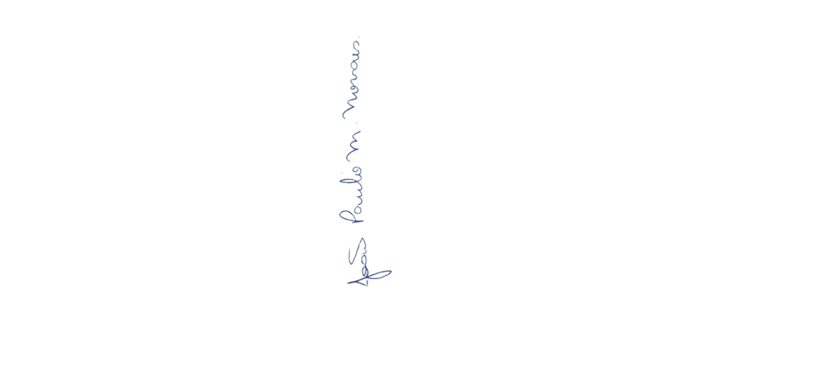

Sala Barão do Rio Bonito, 08 de julho de 2025.

João Paulo Mariano Novaes

Vereador

Justificativa

A rua apresenta cedimento, vários buracos causando transtorno para os moradores tanto no trânsito quanto na parte da saúde, uma vez que, pessoas com questões no trato respiratório sofrem com a poeira a todo tempo.

